Способы управления процессом формирования микроструктуры пьезокерамики на основе легированных фаз титаната свинца и её электрофизическими свойствами

А.А.Нестеров ¹, А.А.Панич ¹, А.В. Скрылёв ¹, А.Ю. Малыхин ¹

¹«Южный Федеральный Университет», Ростов-на-Дону, Россия

Введение
К числу наиболее перспективных методов диагностики прочности материалов и изделий относится метод, основанный на использовании акусто- эмиссионных систем (АЭС). Он основан на явлении излучения акустической энергии в форме коротких импульсов при изменении макроструктуры твёрдых тел. К источникам акустической эмиссии относятся: ускоренное движение дислокаций и их скоплений, рост трещин, разрывы волокон в конструкционных композитах, фазовые переходы и т.д..
Для создания АЭС систем необходимы анизотропные пьезоматериалы, в том числе, которые могут быть созданы на основе легированных фаз титаната свинца. Основная технологическая идея изготовления анизотропной керамики этого типа заключается в том, чтобы, регулируя эффект микрорастрескивания на нано-, мезо- и микро- и макроуровнях за счёт изменения значений отношений линейных размеров тетрагональной элементарной ячейки (с/а) и остаточной поляризации (P_{s}) добиться образования механически прочной керамики, характеризующейся задаваемой концентрацией и типом микротрещин.
В связи с этим целью данной работы было выявление способов управления процессом формирования микроструктуры пьезокерамики на основе легированных фаз PbTiO₃ и приёмов управления её электрофизическими свойствами.
Экспериментальная часть
Первый из приёмов управления анизотропией керамики на основе легированного PbTiO₃ связан с поиском путей снижения значений с/а и P_{s} за счёт изменения состава пьезофазы. Указанные изменения могут быть двух типов:
а) ион Pb²⁺ замещается на ион того же заряда, например, на ионы щелочноземельных элементов – такое замещение снижает значения с/а, температуру полиморфного превращения (Т_{с}), не создавая дополнительных вакансий в подрешётке (А) пьезофазы[5 - 6];
б) замещение трёх ионов Pb²⁺ на два трёхзарядных иона Ме³⁺, сопровождающееся ещё более значительным снижением значений с/а, температур Кюри (Т_{с}), за счёт формирования вакансий в подрешётке (А) пьезофазы [4].
Значительное снижение Т_{с} фаз твёрдых растворов типа (а) и (б), по мере роста концентрации в них ионов Ме²⁺ или Ме³⁺, связано с тем, что в них сегнетоэлектрической подрешёткой является подрешётка А. Поэтому замещение ионов титана на другие катионы в меньшей степени оказывают влияние на значения с/а, Т_{с} и величину разности объёмов сегнето- и парафазы, что позволяет осуществлять достаточно прецизионный подбор составов, обеспечивающих оптимальные значения указанных параметров. В частности показано, что ионы титана в рассматриваемых фазах целесообразно замещать на ионы Sn⁴⁺, Zr⁴⁺, Hf ⁴⁺ (до 14,6 мол.%), а ионы Pb²⁺ и лантаноидов - на ионы лития, натрия и калия, с одновременным замещением ионов титана ионами ванадия, ниобия или тантала [1 - 3].
Второй приём, позволяющий управлять степенью анизотропии керамики на основе фаз легированного PbTiO₃ связан с целенаправленным изменением значений электрострикционных коэффициентов. Связь между тензорами механических напряжений (σ_{ij}) и деформаций (u_{ij}), а также векторов напряжённости электрического поля Е и поляризацией Р даётся уравнениями пьезоэффекта, из которых для понимания сущности второго приёма важными является соотношения:
P_{n} = d_{nij} σ_{ij} u_{ij} = d_{mij} E_{m}, где d_{ij} - пьезомодули.
Следовательно, значениями σ_{ij} можно управлять, меняя (за счёт изменения состава или дефектности фазы) величину поляризации, а значениями деформации - за счёт варьирования величин электрического поля, т.е. изменяя условия поляризации образцов.

Методика эксперимента
В качестве модельного объекта, с учётом сказанного выше о способах варьирования степени анизотропии рассматриваемых материалов, была выбрана фаза состава Pb_{0,76}Ca_{0,24}Ti_{0,94}(Cd_{0,5}W_{0,5})_{0,06}O₃. Порошки этой фазы были получены:
а) методом твёрдофазных реакций (МТФР) с использованием в качестве прекурсоров: PbO, CaCО₃, TiО₂, CdO и WО₃ марок не ниже "ч.д.а." Режим синтеза: 550°С - 1 ч, 650°С - 2 ч, 800°С - 2 ч, 900°С - 1 ч с перешихтовкой после каждого изотермического этапа синтеза;
б) методом «химической сборки» (МХС), основанном на взаимодействии PbO, нитратов кальция и кадмия с гетерополигидроксидом Ti(IV) и W(VI) при 5-10°С [7,8].
Влияние изменения строения, а, следовательно, и величины Р_{ост.}, пьезофазы, получаемой в рамках метода «химической сборки» от температуры конечного обжига порошка иллюстрирует таблица 1. Указанная зависимость связана с ростом объёма частиц порошков и снижения концентрации в них неравновесных дефектов по мере роста температуры системы. Так при температурах синтеза от 300 до 420°С в системах формируются псевдокубические фазы. Увеличение времени синтеза образцов при 300-350°С до 48 ч, хотя и способствует увеличению значений областей когерентного рассеивания (ОКР), но не приводит к образованию термодинамически стабильной при комнатной температуре тетрагональной фазы. Это связано с тем, что одной из причин образования псевдокубических фаз в этих системах, наряду с размерным фактором, может быть нарушение состава продуктов реакции за счёт сохранения матрицами в своём составе гидроксо- групп и анионов кислот, как минимум до 550°С [5 - 7]. Взаимодействие таких матриц с оксидами, гидроксидами или солями s- и р-элементов может приводить к образованию дефицитных, по позиции (А), фаз со структурой типа перовскита состава M_{1-y}TiO_{3-2y}X_{2y} (М = Pb, Са; X = ОН¯, NO₂¯), что подтверждается данными ТГА [7], согласно которым ∆m образцов в процессе их нагревания в интервале 350-700°С может достигать 2 мас. %.
Таблица 1 - Структурные параметры фазы Pb_{0,8}Са_{0,2}TiO₃, синтезированного при различных температурах (время обжига 3 часа)
ТºС | 350 | 400 | 450 | 500 | 550 | 650 | 750 | 850
а Å по 200 | 4,08 | 4,05 | 3,98 | 3,97 | 3,96 | 3,96 | 3,92 | 3,92
c Å по 002 | 4,08 | 4,05 | 4,06 | 4,07 | 4,11 | 4,09 | 4,10 | 4,10
с/а | 1 | 1 | 1,020 | 1,025 | 1,038 | 1,033 | 1,041 | 1,041

Максимальную плотность (порядка 90% от расчетной) керамика, изготовленная из низкотемпературной шихты (Т_{синт} = 300 - 400°С), достигает при 900-950°С за 1-1.5 ч. С повышением температуры синтеза исходных порошков наблюдается увеличение оптимальной температуры спекания образцов до 1050-1100°С, при которой плотность изделий достигает 95-97% от расчетной за 1-1.5 ч (рис 1)..
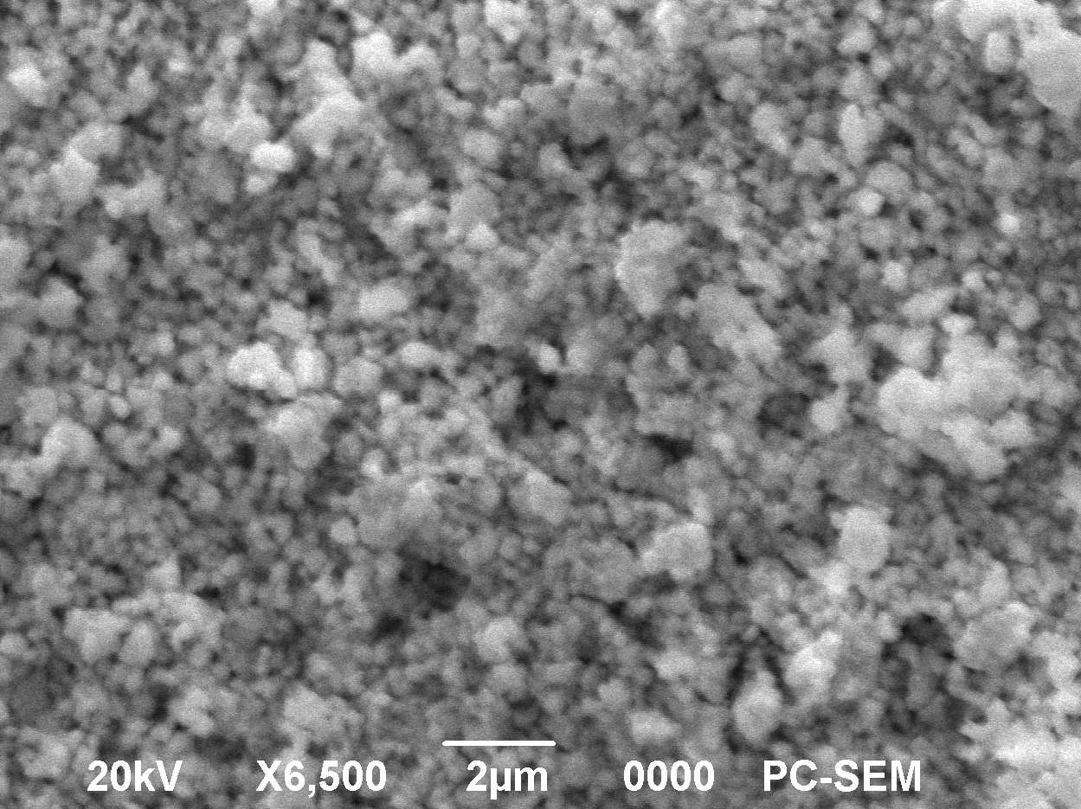 | 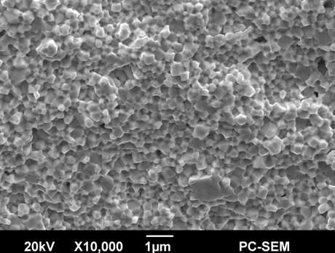
а | Б
Рисунок 1 – (а) - порошок пьезофазы состава Pb_{0,76}Ca_{0,24}Ti_{0,94}(Cd_{0,5}W_{0,5})_{0,06}O₃, синтезированный методом «химической сборки» при температуре 700°С (τ_{синт} = 2 ч); (б) - скол керамики (р_{эксп}/р_{расч} = 0.94), изготовленной на основе порошка этой пьезофазы (700°С, τ_{синт} = 2 ч). Спекание керамики: Т = 1050^{о}С, τ = 1,5 часа).
Как отмечалось выше, микроструктура керамического каркаса может быть изменена в процессе поляризации образцов. В частности, с помощью такого технологического приёма можно вызвать образование нано- и микротрещин в объёме зёрен керамики (рис.2б), частично разрушить межзёренные границы (рис.2в) или сформировать протяжённые микротрещины в объёме керамического образца (рис.3). Указанные изменения нано- и микроуровня способствуют возникновению анизотропии механических, а следовательно, и электрофизических свойств исходной изотропной керамики.
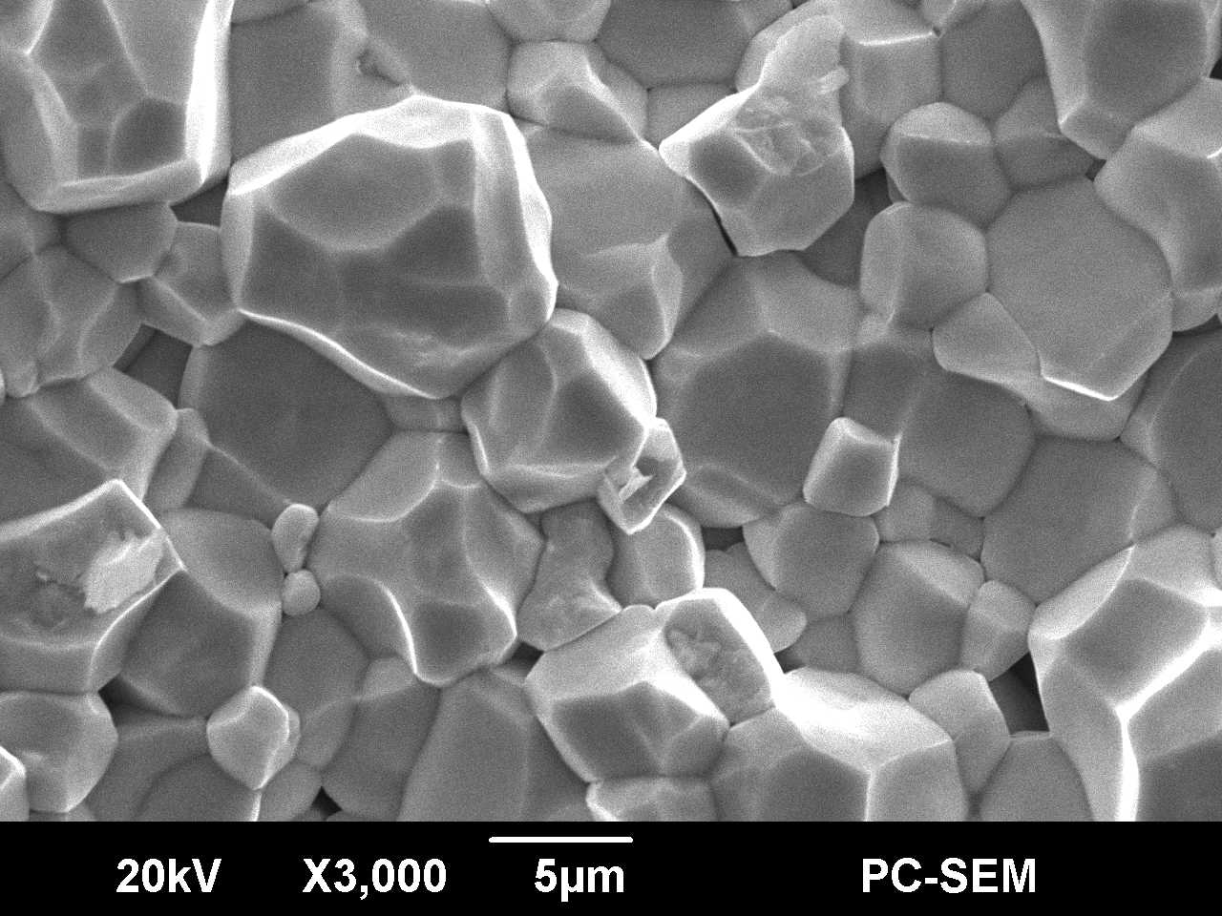 | 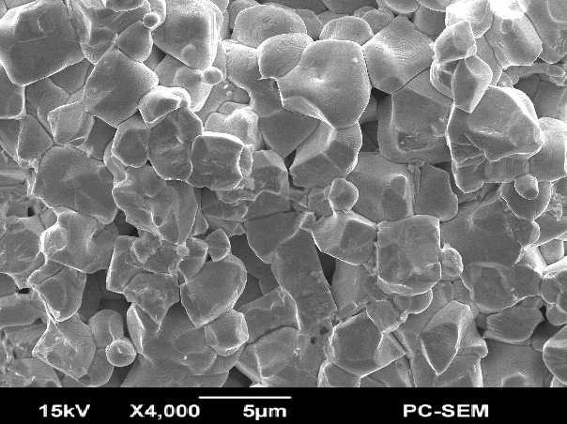 | 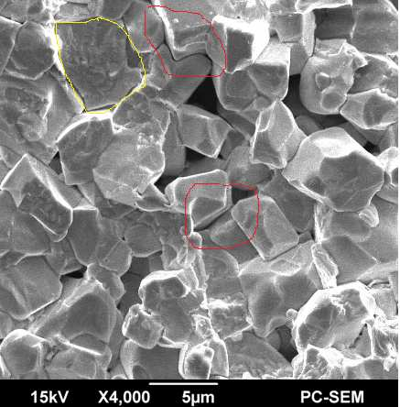
а | б | В
Рисунок 2 - Деградация микроструктуры керамики на основе пьезофазы состава Pb_{0,76}Ca_{0,24}Ti_{0,94}(Cd_{0,5}W_{0,5})_{0,06}O₃ под действием поляризующего поля. Напряжённость поляризующего поля: (а) 0 кВ/мм; (б) 2 кВ/мм; (в) 4 кВ/мм. Керамика изготовлена их порошка, синтезированного в рамках МТФР при Т = 1200^{о}С, время обжига 2 часа.
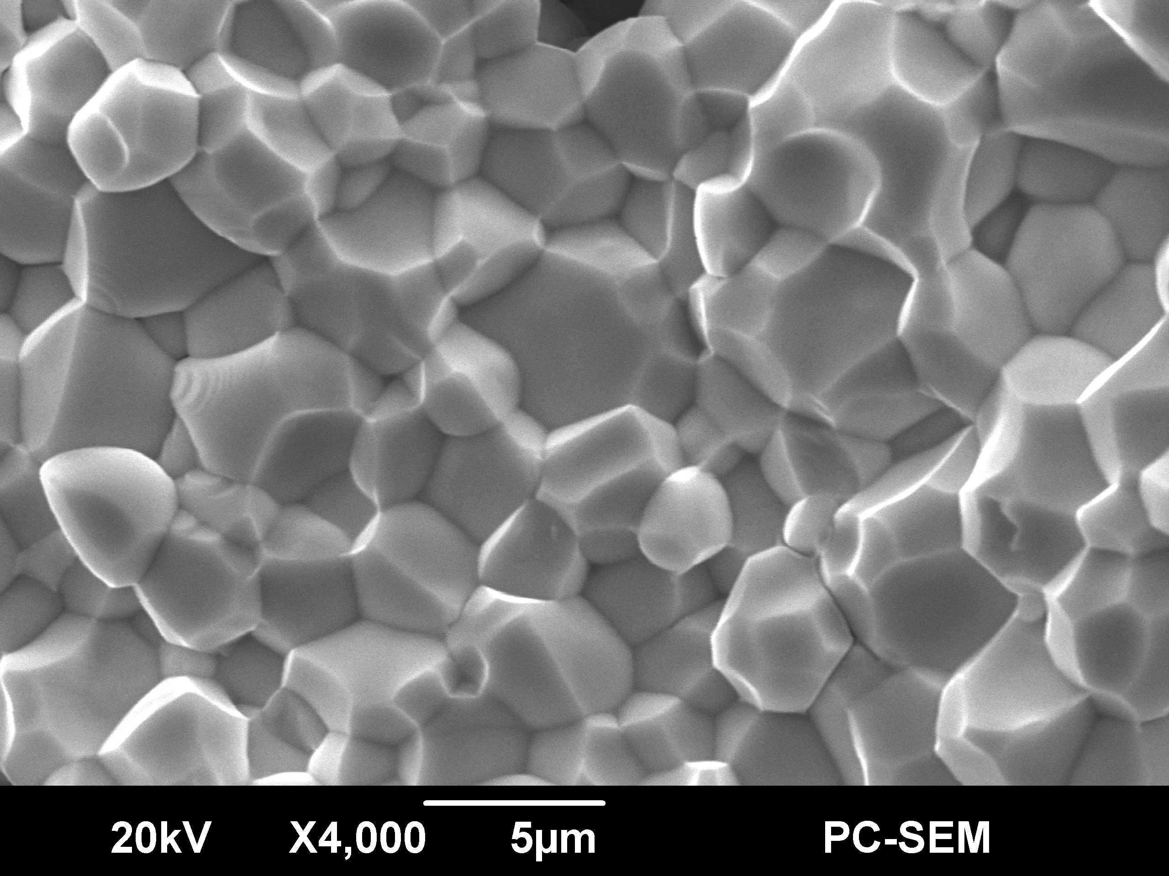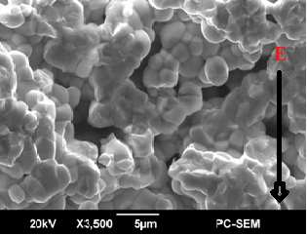
а б
Рисунок 3 - Деградация микроструктуры керамики на основе пьезофазы состава Pb_{0,76}Ca_{0,24}Ti_{0,94}(Cd_{0,5}W_{0,5})_{0,06}O₃ под действием поляризующего поля. Напряжённость поляризующего поля: (а) 0 кВ/мм; (б) 6 кВ/мм. Керамика изготовлена из порошка, синтезированного в рамках МТФР при Т = 1250^{о}С, время обжига 2 часа.
Строение микроуровня образцов и их электрофизические свойства хорошо коррелируют между собой (рис. 4): с ростом поляризующего поля значения продольных пьезопараметров возрастают, а поперечных снижаются, что вызвано формированием пьезотекстуры с отличным строением керамического каркаса, по сравнению с неполяризованной керамикой.
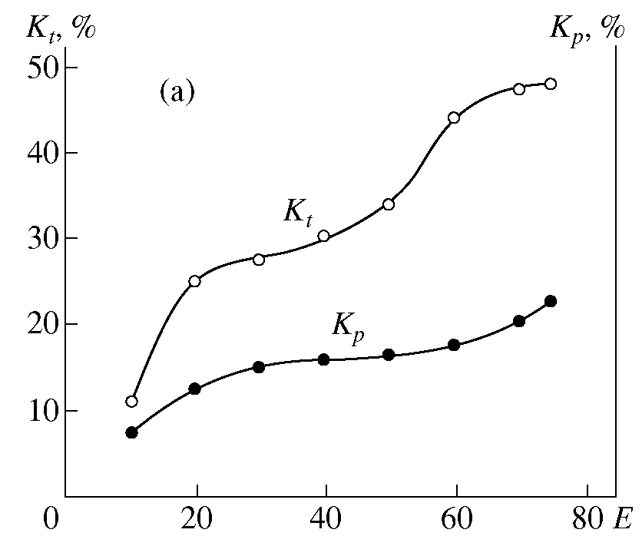 | 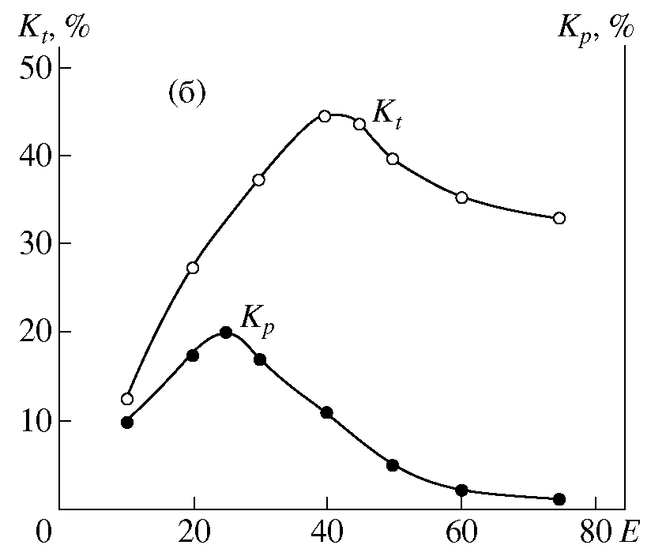
а | Б
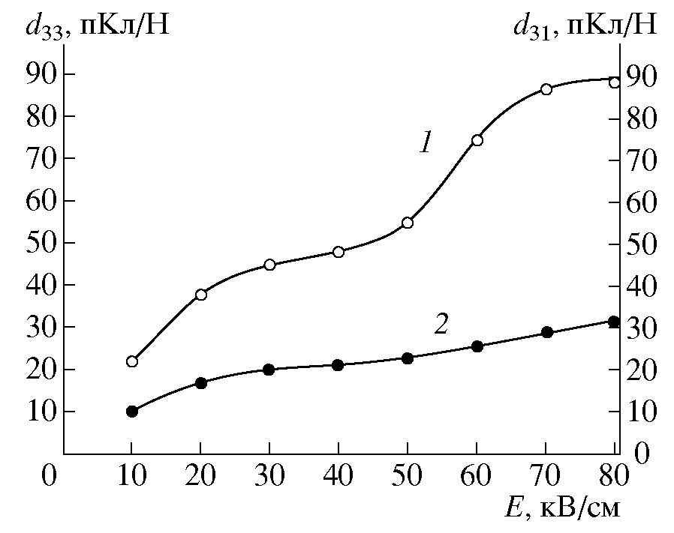 | 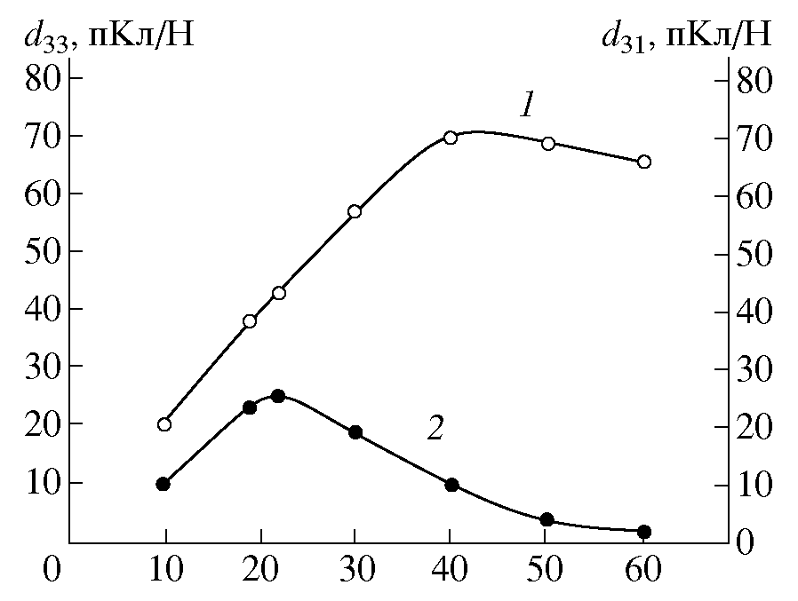
в | Г
Рисунок 4 – Зависимости значений коэффициентов электромеханической связи и пьезомодулей для пьезокерамики на основе фазы Pb_{0,76}Ca_{0,24}Ti_{0,94}(Cd_{0,5}W_{0,5})_{0,06}O₃, полученной: (а и в) –МТФР; (б и г) –МХС

Заключение
В процессе исследования установлено, что возможными путями управления анизотропией керамики на основе легированного PbTiO₃ является снижение значений с/а и P_{s}, за счёт изменения состава пьезофазы. При этом основной вклад в изменение с/а и P_{s}, вносит замена ионов свинца в позиции А, на ионы с инертногазовой электронной оболочкой. Изменение же состава фазы по позиции В может быть использовано для прецизионного изменения параметра с/а.
Способом получения анизотропной керамической пьезотекстуры является воздействие на керамику электрического поля оптимальной напряжённости. Роль этого поля заключается в совершении работы, приводящей к формированию в образцах трещин трёх типов: а) в объёме зёрен; б) в пределах межзёренных границ; в) протяжённых трещин, направленных «по полю», т.е. в направлении перпендикулярном электродам.
Показано, что изменение способа синтеза порошка пьезофазы и вызванное им изменение размеров и дефектности частиц приводит к изменению микроструктуры, получаемой на его основе керамики. В свою очередь, изменение характера структурирования микроуровня керамики приводи к изменению дефектности её зёрен, а также прочности и протяжённости межзёренных границ. При воздействии на такие керамические образцы поляризующего поля, в результате указанных изменений в системах, возникают различные типы пьезотекстур, обладающие различным набором электрофизических параметров.
Работа выполнена при финансовой поддержке Минобрнауки России в рамках ФЦП «Исследования и разработки по приоритетным направлениям развития научно-технологического комплекса России на 2007—2013 годы», госконтракт № 16.552.11.7024.

Литература

1. Jakeuchi H., Iyomura S., Ito J., Nagatsuma K. Rare-earth sublet intuited piezoelectric ceramics for acoustic wave applications. Ferroelectrics, 1983. V.51. № ¼. P.71 – 78.
2. Заявка № 54 – 106519, Япония, 1979.
3. Заявка № 54 – 106520, Япония, 1979.
4. Заявка № 57 – 44768, Япония, 1982.
5. Волков В.Л., Захарова Г.С., Кузнецов М.В. и др. Исследование сложных гидратированных оксидов ванадия(V) и титана(IV), полученных золь-гель- методом // ЖНХ. 2002. Т. 47. № 2. С. 217-222.
6. Каракчеев Л.Г., Зима Т.М., Ляхов Н.З. Низкотемпературный синтез титаната циркония // Неорган. материалы. 2001. Т. 37. № 4. С. 469-473.
7. Нестеров Ал. Ан., Лупейко Т.Г, Нестеров Ан. Ал. Синтез шихты оксидных сегнетофаз в водных растворах и электрофизические свойства керамики, полученной на её основе // Труды МНПК "Фундаментальные проблемы пьезоэлектрического приборостроения". Ростов-на-Дону, 1999. Т. 1. С. 254-261.
8. Нестеров Ал. Ан., Куприянов М.Ф., Нестеров. Ан. Ал., Васильченко Т.М., Фоменко Е.А., Пустовая Л.Е. // Изв. А Н. Сер. физ., Т.68, № 5, 2004, С. 711-713

